Аналітична довідка за листопад 2022 року
по Волинській області

Стан атмосферного повітря

(табл. 1.1)
У листопаді 2022 року, за даними спостереження обласного центру гідрометеорології, на трьох постах спостережень забруднення атмосферного повітря міста Луцьк відношення середньомісячних та максимально разових концентрацій до їх гранично-допустимої концентрації були такими:

Забруднюючі речовини | Середньомісячні концентрації | Максимально разові концентрації
пил | 0,65 ГДК | 0,6 ГДК
діоксид сірки | 0,042ГДК | 0,0112ГДК
оксид вуглецю | 0,21 ГДК | 0,4 ГДК
діоксид азоту | 2,3 ГДК | 1,35 ГДК
оксид азоту | 0,59 ГДК | 0,24 ГДК
фенол | 1,93 ГДК | 1,11ГДК
формальдегід | 1,8 ГДК | 1,44 ГДК

Мал. 1.1. Динаміка середньомісячних концентрацій

забруднюючих речовин в атмосферному повітрі

в м. Луцьк за листопад 2022 року,
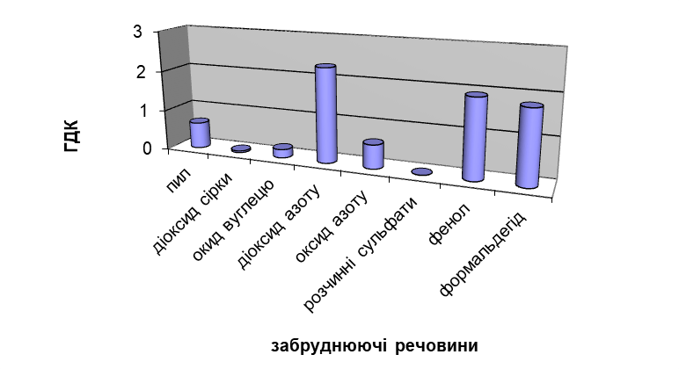

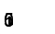

Перевищення середньомісячних концентрацій забруднюючих речовин спостерігається по трьох речовинах: діоксид азоту, фенолу та формальдегіду.
Нижче представлена порівняльна таблиця показників, по яких було перевищення середньомісячних гранично-допустимих концентрацій в порівнянні з попереднім місяцем (жовтень 2022) та аналогічним місяцем минулого року (листопад 2021).

Забруднююча речовина | листопад 2022, частка середньомісячної ГДК | жовтень 2022, частка середньомісячної ГДК | листопад 2021, частка середньомісячної ГДК
Діоксид азоту | 2,3 | 2,1 | 1,8
Фенол | 1,93 | 1,9 | 1,7
Формальдегід | 1,8 | 1,83 | 1,1

Забруднення міста Луцьк діоксидом азоту є високим, в порівнянні з аналогічним місяцем минулого року (листопад 2021) то показник його збільшився на 0,5 мг/м³ , і якщо порівняти з попереднім місяцем (жовтень 2022) то рівень забруднюючої речовини є вищим на 0,2мг/м³
Забруднення повітря міста фенолом є теж високим, в порівнянні з аналогічним місяцем минулого року (листопад 2021) показник його збільшився на 0,23 мг/м³, і в порівнянні з минулим місяцем (жовтень 2022) вміст фенолу зріс на 0,03 мг/м³.
Забруднення повітря міста формальдегідом є високим, в порівнянні з аналогічним місяцем минулого року (листопад 2021), рівень забруднюючої речовини збільшився на 0,7 мг/м³, а в порівнянні з попереднім місяцем (жовтень 2022), забруднення формальдегідом є нижчим на 0,03 мг/м³ .

2. Стан хімічного забруднення поверхневих вод області

(табл. 2.1)

Щомісячний гідрохімічний моніторинг поверхневих вод на річках Волинської області проводить Регіональний офіс водних ресурсів у Волинській області.

Протягом звітного місяця відібрано та проаналізовано 9 проб води по річках Прип'ять, Турія, Стохід, Стир, Путилівка та озера Світязь.

Річка Прип'ять

Основними проблемами в басейні Прип’яті є: повені, паводки, замулення, радіаційне забруднення, зміна русел річок, зміна водного режиму. Забруднення води річки Прип’ять в пункті спостереження с. Річиця обумовлюють стічні води ВУЖКГ смт. Ратно та госпобутові стоки прилеглих населених пунктів. Встановлено, що поверхневі води долини р. Прип’ять згідно проведеної оцінки якості поверхневих вод досить чисті чи слабо забруднені, але за окремими показниками, особливо нижче скиду комунальних очисних споруд, якість води погіршується. Спостерігається перевищення норм показників води у річці Припять по БСК-5, між селами Річиця-Піски на 0,18мг/м³, та на 0,44 мг/м³ в с. Любязь, Камінь-Каширського району.

Річка Турія

На якість води річки Турія впливають стічні води ВУВКГ м. Ковель та смт. Турійськ. Перевищення показників води у річці Турія виявлено по БСК5 – на 2,06 мг/дм³, що в с. Бахів Ковельського району. Решта гідрохімічних показників знаходяться нижче встановлених гранично допустимих концентрацій.

Річка Стохід

Організованих джерел забруднення на річці Стохід немає. На якість води можуть впливати змиви з сільгоспугідь та забруднення приватного сектора. Перевищення норм показників виявлено по БСК5 на 0,66 мг/дм³ у м. Любешів Камінь-Каширського району. Решта показників у нормі.

Річка Стир

На якість води річки Стир, у створі вище міста, мають вплив забруднення, що потрапляють з річки Іква ЖКП «Млинівське» та ДКП «Дубнівське» Рівненської області, а також стічні води, що переносяться з Львівської області – КП «Радехівське ВКГ» (через річку Острівка) та КП «Бродиводоканал» (через річку Бовдурка). Якість води у створі нижче міста зазнає впливу стічних вод КП «Луцькводоканал».

Кисневий режим річки задовільний.

Дослідження якості води річки проводились в пунктах спостереження м. Луцьк (питний водозабір м. Луцьк).

Перевищення показників води у річці Стир виявлено по БСК5 – на 3,86 мг/дм³ в с. Княгининок, та на 3,78 мг/м³ у м.Луцьк. Решта гідрохімічних показників знаходяться нижче встановлених гранично допустимих концентрацій.

3. Радіоактивне забруднення
3.1. Радіоактивне забруднення атмосферного повітря Волинської області (табл. 3.1)
Спостереження за радіоактивним забрудненням атмосферного повітря здійснюється Волинським обласним центром з гідрометеорології.

Перевищень радіоактивного забруднення атмосферного повітря на території Волинської області у листопаді 2022 року не виявлено, рівень природного фону за місяць, по пунктах спостереження не перевищував гранично допустимий рівень гамма-фону та становив:

Пункт  спостереження | Середньомісячне значення по Гамма-фону мкР/год  за звітний місяць  Листопад 2022
м. Володимир-Волинський | 13 мкР/год
м. Ковель | 10 мкР/год
м. Луцьк | 10 мкР/год
смт. Любешів | 10 мкР/год
смт. Маневичі | 11 мкР/год
с. Світязь | 9 мкР/год

Нижче представлені дані максимально разового рівня та середньомісячне значення гамма-фону мкР/год радіоактивного забруднення атмосферного повітря, в порівнянні з минулим місяцем (жовтень 2022)

Пункт  спостереження | Листопад 2022 |  | Жовтень 2022
Пункт  спостереження | Середньо  місячне  значення,  мкР/год | Максимально  разовий  рівень,  мкР/год (раз) | Середньо  місячне  значення,  мкР/год | Максимально  разовий  рівень,  мкР/год (раз)
м. Володимир-Волинський | 13 | 14 | 12 | 13
м. Ковель | 10 | 13 | 10 | 13
м. Луцьк | 10 | 13 | 10 | 11
смт. Любешів | 10 | 12 | 9 | 12
смт. Маневичі | 11 | 14 | 11 | 14
с. Світязь | 9 | 15 | 9 | 15

Таким чином, в порівнянні з попереднім місяцем ми можемо побачити, що зміна середньомісячних та максимально разових значень гамма-фону коливаються у межах 1-2 мкР/год.

3.2. Радіоактивне забруднення поверхневих вод Волинської області

Спостереження за радіаційним забрудненням поверхневих вод у зонах впливу атомних станцій на сьогоднішній день не здійснюється, враховуючи постанову Кабінету Міністрів України від 19.09.2018 №758 «Про затвердження Порядку здійснення державного моніторингу вод».

4. Стан геологічного середовища

(табл. 4.1)

Спостереження за екзогенними та ендогенними геодинамічними процесами на території області, можуть проводити Волинська геологічна експедиція та Рівненська комплексна геологічна корпорація ДП «Українська геологічна компанія».

Від зазначених організації не надходить інформація, у зв’язку з відсутністю фінансування на проведення спостережень.

